|  |  |  |
| --- | --- | --- |
|  | **Carátula para entrega de prácticas** | |
| Facultad de Ingeniería | | Laboratorio de docencia |

Laboratorios de computación

salas A y B

|  |  |
| --- | --- |
| *Profesor:* |  |
| *Asignatura:* |  |
| *Grupo:* |  |
| *No de Práctica(s):* |  |
| *Integrante(s):* |  |
|  |  |
|  |  |
| *Semestre:* |  |
| *Fecha de entrega:* |  |
| *Obervaciones:* |  |
|  |  |

CALIFICACIÓN: ________

**Fundamentos de Programación**

**Ejercicios de depuración.**

**Llena la tabla para cada uno de los ejercicios.**

|  |  |  |  |
| --- | --- | --- | --- |
| Programa | Lo que debería realizar | Lo que realiza | Reparación |
| **#include** <studio.h>  **int** main ( )  {  **int** respuesta;  respuesta = 2 + 2;  printf (“La respuesta es: %d\n”);  **return** 0;  } | Imprimir La respuesta es **4** | No sabe en donde ingresar el dato. | Agregar la terminal en donde va a estar respuesta. |
| **#include** <studio.h>  **Int** main ( )  {  **float** respuesta;  repuesta = 7.0/22.0;  prinf (“La respuesta es: %d\n”, respuesta);  **retourn** 0;  } | Imprimir La respuesta es **0.3181818** | El verificador de dato no lo acepta ya que en su lugar está f**loat.** | Cambiar el especificador de dato de “%d” a “%f”. |
| **#include** <studio.h>  **Int** main ( )  {  **char** línea [80];  **int** balance;  printf (“Ingresa el balance (en pesos) de la cuenta:”);  fgets (línea, **sizeof** (línea), stdin);  sscanf (línea,”%d”, &balance);  **if** (balance = 0){  prinf (“No tienes dinero \n”);  }**else**{  Prinf (“Tienes:_%d pesos.\n”, balance ;  }  **return** 0;  } | Imprimir el balance ingresado. | No debería haber **if,** ya que el valor es el mismo siempre, ósea 0$**.** | Solo se necesita modificar la condición if. |

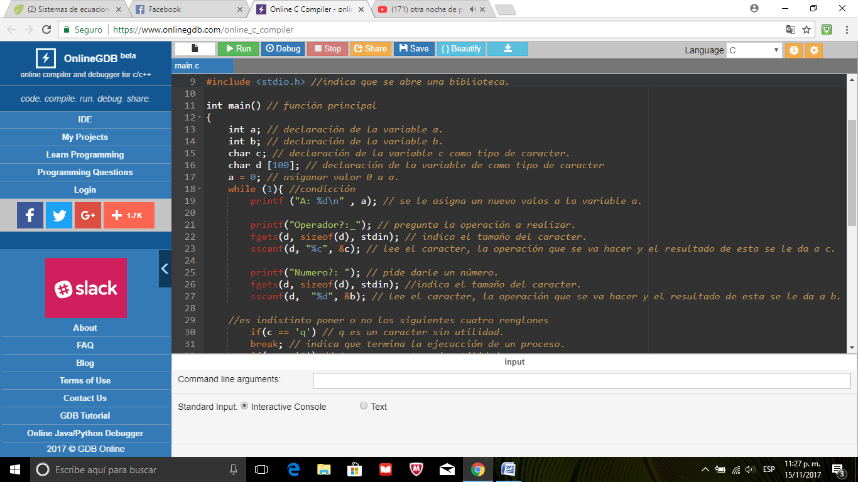

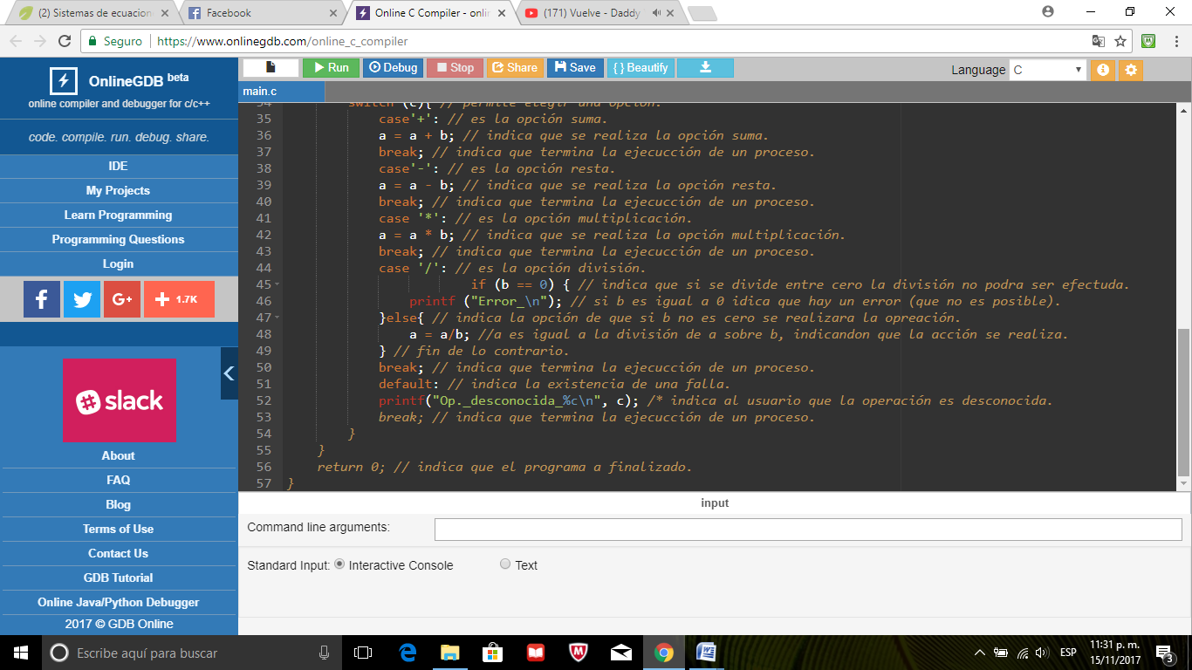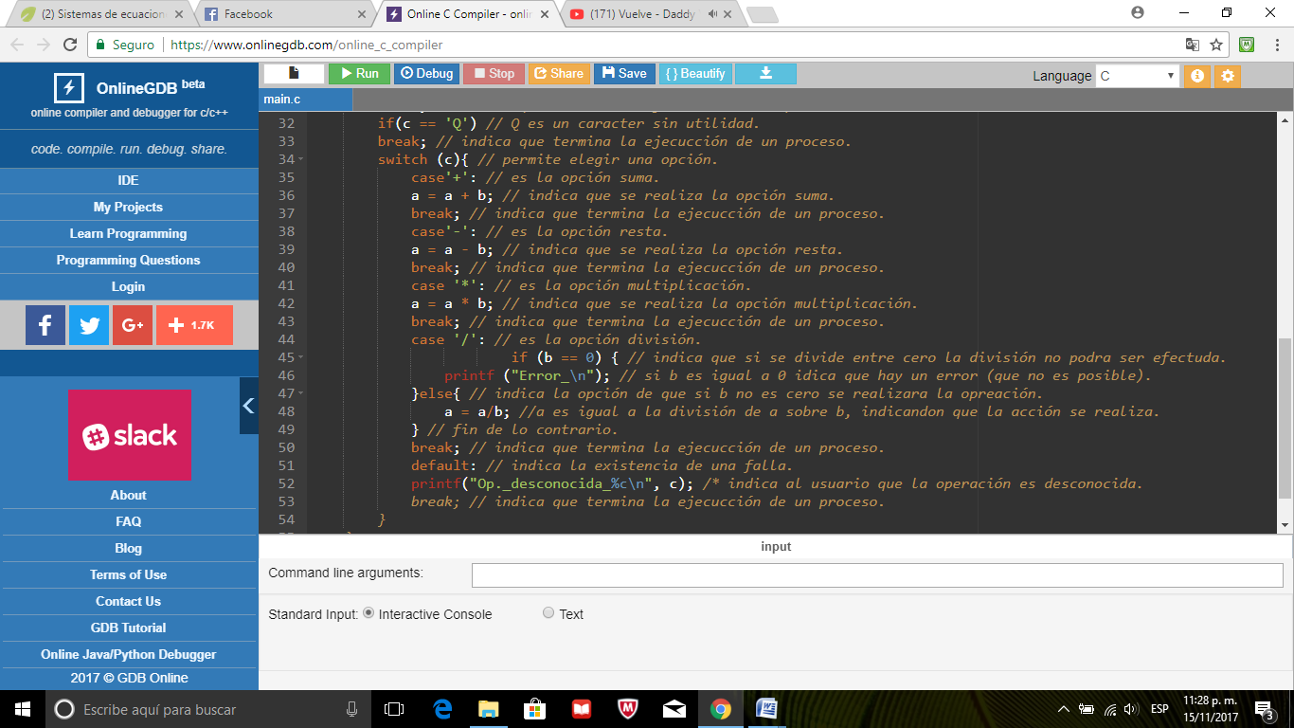

**Diagrama:**

a, b, Tät.

**Nota:  
a= valor ó número.**

**B= valor ó número.**

**Pro: operación (+, -, *, /)**

**A**

**n**

**g**

**e**

a / b = e

a + b= A

a – b =n

Error

If b=0

a * b= g

If

Pro.